ADDENDUM I
PERJANJIAN KERJASAMA

ANTARA
PT. ASURANSI TAKAFUL KELUARGA
DENGAN
RUMAH SAKIT...................................
TENTANG
PELAYANAN PERAWATAN KESEHATAN DAN PENGOBATAN
SECARA BERLANGGANAN

Nomor : ..........................
Nomor :

Pada hari ini, …………… tanggal ……………. bulan …………….tahun Dua ribu dua puluh tiga (……-…..-….), bertempat di Jakarta, yang bertanda tangan dibawah ini :

- PT. ASURANSI TAKAFUL KELUARGA berkedudukan di Jakarta dan berkantor pusat di Graha Takaful Indonesia, Jalan Mampang Prapatan Raya No. 100, Jakarta Selatan, dalam hal ini diwakili oleh Penny Hikmahwati selaku Direktur Operasional, berdasarkan Akta No. 24 tanggal 14 Agustus 2023 dibuat dihadapan Arry Supratno, SH., Notaris di Jakarta, dan telah mendapat penerimaan pemberitahuan dari Menteri Hukum dan Hak Asasi Manusia Republik Indonesia melalui surat No. AHU-AH.01.09-0153011 tanggal 18 Agustus 2023 dari dan karenanya sah bertindak mewakili Direksi PT. Asuransi Takaful Keluarga, untuk selanjutnya disebut disebut “PIHAK PERTAMA”.

- RUMAH SAKIT ………….., yang berkedudukan di ………………………., sesuai dengan Akta pendirian nomor …………………… beralamat di Jalan …………………………., dalam hal ini diwakili oleh, ……………….selaku Direktur Rumah Sakit ………………… berdasarkan Surat Keputusan……… dari dan karenanya bertindak untuk dan atas nama serta mewakili Rumah Sakit …………, untuk selanjutnya disebut sebagai “PIHAK KEDUA”.

PIHAK PERTAMA dan PIHAK KEDUA (selanjutnya disebut “PARA PIHAK”), menerangkan terlebih dahulu hal-hal sebagai berikut :

- Bahwa PARA PIHAK telah menandatangani Perjanjian Kerjasama Pelayanan Kesehatan dan Pengobatan Secara Berlanganan, pada tanggal ….......... dengan no. …............ selanjutnya disebut “Perjanjian Induk”.

- Bahwa Jangka Waktu Perjanjian Induk sebagaimana dimaksud huruf a telah berakhir masa berlakunya terhitung sejak …...................
- Bahwa selama rentang waktu setelah tanggal berakhirnya Perjanjian Induk sampai dengan Addendum ini dibuat PARA PIHAK sepakat untuk tetap tunduk pada ketentuan yang tercantum dalam Perjanjian Induk

Sehubungan hal-hal tersebut diatas PARA PIHAK sepakat membuat Addendum atas Perjanjian Induk, selanjutnya disebut Addendum-I dengan ketentuan dan syarat-syarat sebagai berikut :

PASAL 1
PERUBAHAN

Mengubah ketentuan Pasal 17 tentang Jangka Waktu Perjanjian, menjadi sebagai berikut :

- Perjanjian berlaku dalam jangka waktu 3 (tiga) tahun, terhitung sejak tanggal ditandatangani dan dapat diakhiri sewaktu-waktu atau diadakan perubahan-perubahan berdasarkan persetujuan PARA PIHAK.
- Perjanjian ini diperpanjang secara otomatis untuk tahun berikutnya jika tidak ada permintaan perbatalan atau perubahan dari salah satu Pihak.
- Pihak yang menginginkan berakhirnya Perjanjian ini atau mengadakan perubahan-perubahan berkewajiban menyampaikan kepada pihak lainnya selambat-lambatnya 60 (enam puluh) hari sebelum tanggal berakhirnya Perjanjian atau tanggal dimulainya perubahan-perubahan yang dikehendaki.

PASAL 2
LAIN-LAIN

- Addendum I ini merupakan bagian yang mengikat dan tidak terpisahkan dari Perjajian Induk.
- Ketentuan-ketentuan lain dalam Perjanjian Induk yang tidak diubah dengan Addendum I ini dinyatakan tetap berlaku sepanjang tidak bertentangan dengan Addendum I ini.
- Hal-hal lain yang mungkin timbul dan belum diatur dalam Perjanjian Induk dan Addedum I ini akan diatur kemudian dengan persetujuan tertulis Para Pihak yang akan ditungkan dalam bentuk Addendum yang merupakan bagian yang mengikat dan tidak terpsahkan dari Perjanjian Induk dan Addendum I ini.

Demikian Addendum I ini dibuat ditandatangani pada hari, tanggal, bulan dan tahun sebagaimana tersebut diatas, dibuat dalam rangkap 2 (dua) asli, bermaterai cukup dan masing-masing mempunyai kekuatan hukum yang sama.
.

PIHAK PERTAMA |  | PIHAK KEDUA,
PT ASURANSI TAKAFUL KELUARGA |  | RS .......................
Penny Hikmahwati  Direktur Operasional |  | ....................................  Direktur

Lampiran I : Contoh Kartu Peserta PT. Asuransi Takaful Keluarga

No | Kartu Peserta | Keterangan
1 | 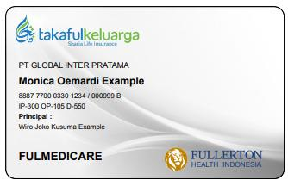 | TAKAFUL-FULLERTON  Jaminan FULLERTON  021 – 29976326  case.managers@fullertonhealth.com
2 | 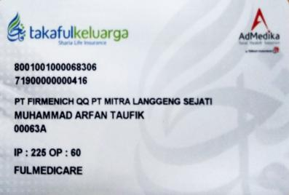 | TAKAFUL - ADMEDIKA :  Jaminan ADMEDIKA  021-29647599  takaful@admedika.co.id
3 | 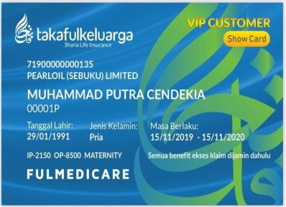 | TAKAFUL – VIP CUSTOMER  Jaminan TAKAFUL  021-79190005  askes.penjaminan@takaful.com  Seluruh biaya di jaminan Takaful  https://ecard.takaful.com/takafulsuratpenjaminan/
4 | 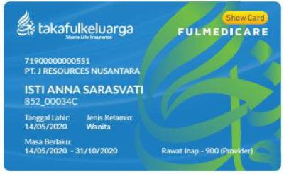 | TAKAFUL  Jaminan TAKAFUL  021-79190005  askes.penjaminan@takaful.com
5 | 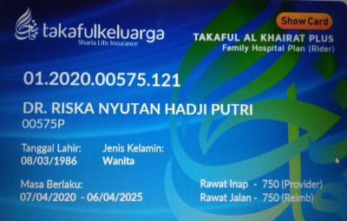 | TAKAFUL – INDIVIDU  Jaminan TAKAFUL  021-79190005  askes.penjaminan@takaful.com

